三十五期Duoov4.1.0

变更日志
- 版本号 | - 日期 | - 相关调整内容 | - 编写者
- v1.0.0 | - 24.3.5 | - 初稿 | - 张吉雨
- 计划提审时间：24.3.20

一、需求概述
- 丰富游戏玩法；2、增加充值渠道；3、增加直播玩法；4、其他优化；

二、UI地址
35期慕客

三、需求详情

【36期上线】3.1 新增-邀请连麦PK
参考36期文档；

【P0H5】3.2 新增-道具商城1.0

3.2.1 道具商城入口
- 速配页 → 原【我的道具】处（替换我的道具入口）；
- 我的页 → 【道具】上方；

3.2.2 道具商城页
- 左上角返回icon
  - 点击返回上一级；
- 道具商城标题Prop Shop；
- 我的道具icon
  - 点击进入我的道具页；
- 多币余额；
- 道具分类tab
  - 头像框Avatar Frame；
  - 座驾Garage；
- 分类内容
  - 上架的道具展示
    - 道具预览图
      - 静态头像框展静态图，动态头像框展示动图；
      - 座驾显示座驾图片；
    - 道具名称；
    - 【已拥有obtained】或【多币价值】
      - 用户拥有永久道具时，显示已拥有；
      - 用户未拥有该道具，显示道具对应配置的多币价格；
  - 交互
    - 点击弹出道具预览浮层；
- 排序
  - 上架时间倒叙；

3.2.3 道具预览浮层

3.2.3.1 已拥有永久道具
- 道具名称；
- 道具预览展示区
  - 头像框道具
    - 头像框；
    - 用户头像；
    - 用户昵称；
  - 座驾道具
    - 无动画座驾
      - 展示静态图；
        - 图片内容：用户等级 + 用户昵称 + has entered the room + 座驾icon；
    - 有动画座驾
      - 展示座驾动画；
- 佩戴/取消佩戴按钮；

3.2.3.2 未拥有道具
- 道具名称；
- 道具预览展示区；
- 道具价格
  - 多币icon +对应价格；
- 多币余额>
  - 点击弹出充值页；
- 购买Buy it按钮
  - 点击判断用户多币余额是否充足，
    - （用户多币余额不足）点击弹出充值浮层；
    - （用户多币余额充足）点击直接购买成功，弹出购买成功浮层，
      - 你已经获得了该道具You have obtained this prop文案；
      - 继续逛逛按钮Keep Shopping
        - 点击关闭浮层；
      - 立即佩戴按钮Wear it
        - 点击关闭浮层并佩戴购买道具，并toast提示：“佩戴成功Successfully worn”；
- 购买道具说明
  - 新增多币流水类型：购买道具Buy Props；
  - 购买成功后，要根据消耗多币增加相应用户等级经验值&上多币消耗榜；

3.2.4 调整-我的道具页
- 页面底部 悬浮文本按钮Go to the prop shop
  - 点击跳转道具商城页；

3.2.5 新增-管理后台-增值业务-道具商城
- 搜索
  - 道具名称支持模糊搜索；
  - 状态包括：全部/上架/下架；
- 道具类型
  - 必填字段；
  - 新增时，默认不选中；
  - 编辑时，无法更改；
- 获取方式
  - 必填字段
    - 新增时，默认选中【多币购买】；
    - 编辑时，无法更改；
  - 根据选择的【获取方式】对应的剩余必填字段不同；、
- 选中道具获取方式为【多币购买】时，出现【价格输入框】
  - 必填字段；
  - 编辑时，可修改；
- 备注
  - 非必填字段；
  - 编辑时，可修改；
  - 最多可输入100个字；
- 选中道具获取方式为【活动】时，出现【活动链接输入框】
  - 必填字段；
  - 编辑时，可修改；
- 添加时，需要判断必填字段均填写完成，均填写完成才能保存成功；否则无法保存；
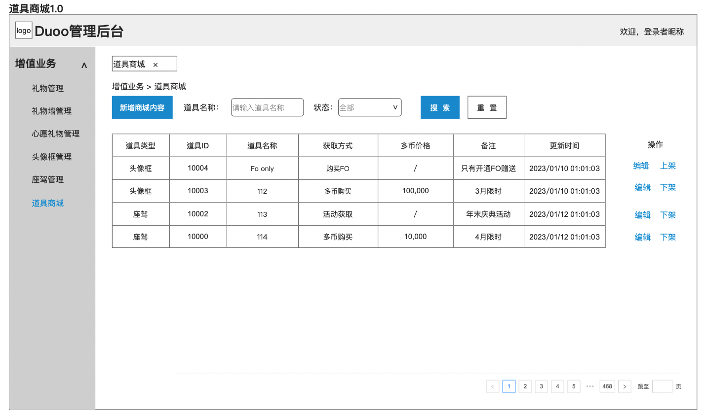
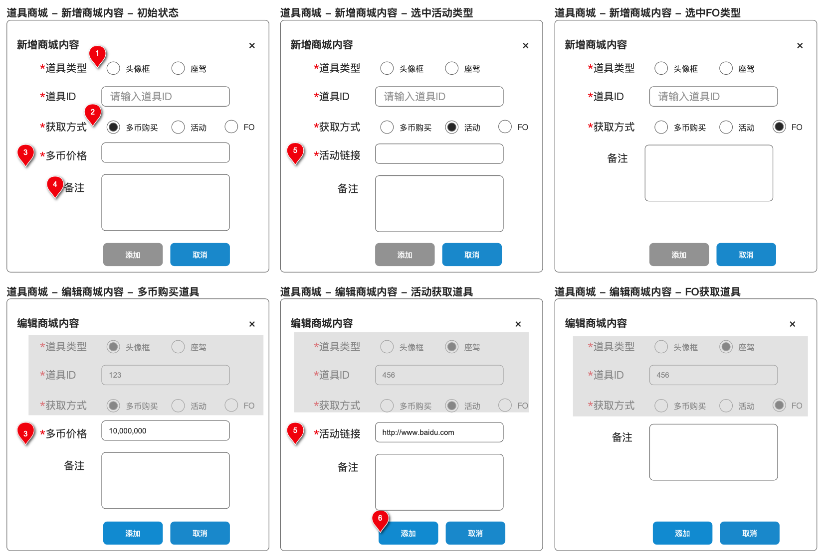

【P0】3.3 新增-动态头像框
- 客户端
  - 需要展示头像框，均支持pag格式头像框播放；
  - 二十七期Duoov3.2.0：3.1.10；

【P0】3.4 调整-主播直播游戏流水日任务
- 【原】只有一个档位的主播直播游戏流水日任务：直播间游戏玩法流水达到700,000，奖励7,000钻石；
- 【新】在原有主播直播游戏日任务的基础上，额外增加一个任务档位，
  - 【240320改】直播间玩法流水达到1,400,000，奖励7,000钻石；

【P0H5】3.5 调整-主播直播时长日任务
- 【原】主播直播时长日任务只有一个奖励档位，即直播时长达到1小时，奖励3500美金，该主播日任务是否可做，根据管理后台的【是否可做直播日任务】而定；
- 【新】主播直播时长日任务新增一个奖励档位，即直播时长达到1小时，奖励3500钻石，达到2小时，再奖励3500钻石；
  - 将管理后台的【是否可做直播日任务】字段改名为【直播时长日任务奖励】；
  - 单选项选择【无】，则主播无法做直播时长日任务；
  - 单选项选择【1小时3500钻/日】，则主播当日直播1小时，可以获得3500钻石，继续直播将不再会获得时长奖励；
  - 单选项选择【2小时7000钻/日】，则主播当日直播1小时，可以获得3500钻石，继续直播到2小时，可以再获得3500钻石，再继续直播将不再会获得时长奖励；
- 调整管理后台-白名单业务-个人直播白名单-新增个人直播白名单弹框
  - 增加奖励档位单选查询，包括：全部、1h3500、2h7000；
  - 增加奖励档位字段，包括：/（移除后显示）、1h3500、2h7000；
  - 增加编辑操作，点击可对主播奖励档位进行调整；
- 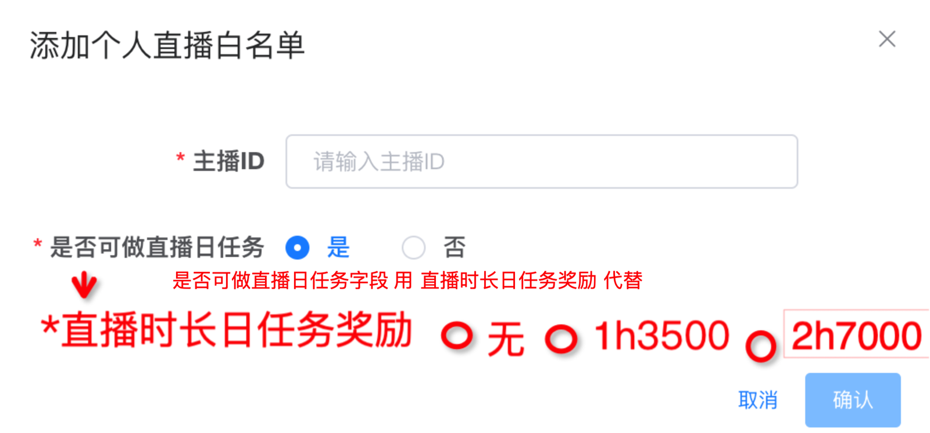
- 调整管理后台-白名单业务-个人直播白名单-前端列表&搜索方式改动；
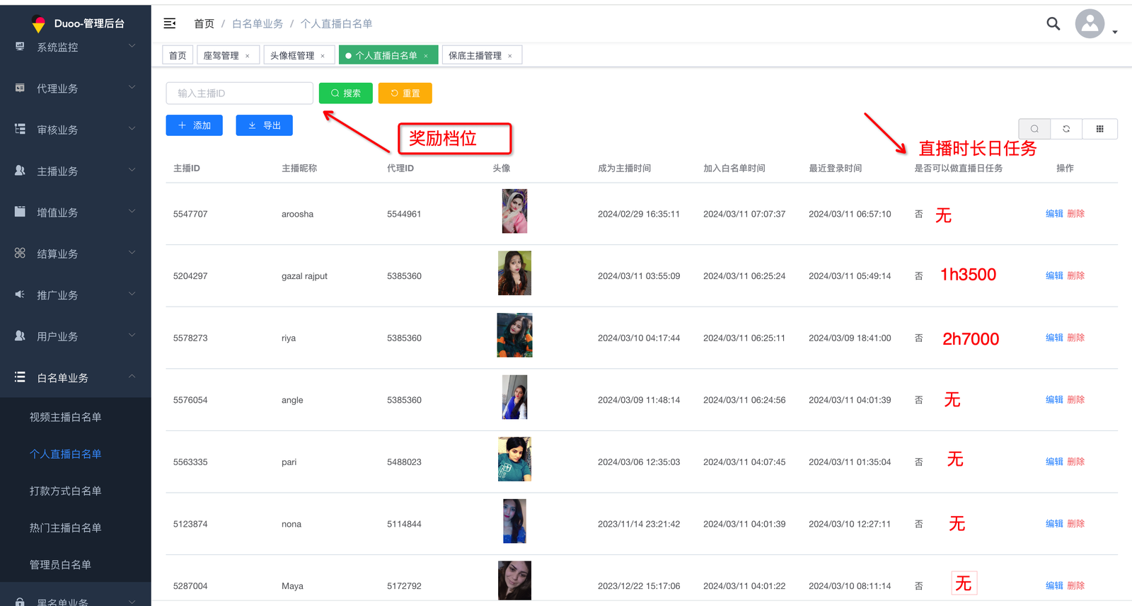
- 调整管理后台-白名单业务-个人直播白名单-编辑弹框改动；

- 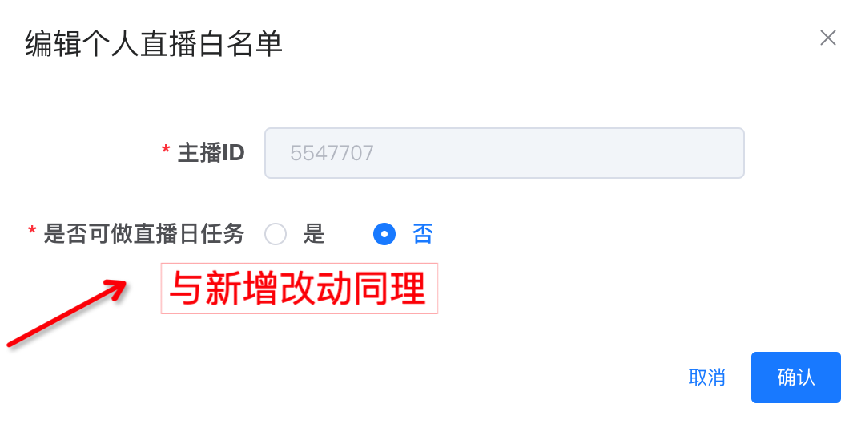

- 客户端调整
  - 配置【无】，不显示任务icon&Live duration标题&进度条；
  - 配置【1h3500】，
    - 标题
      - Live duration 1h；
    - 进度条
      - 结尾顶部显示1，底部显示💎3500；
  - 配置【2h7000】，
    - 标题
      - Live duration 2h；
    - 进度条
      - 中间顶部显示1，底部显示💎3500；
      - 尾部顶部显示1，底部显示💎3500；

- 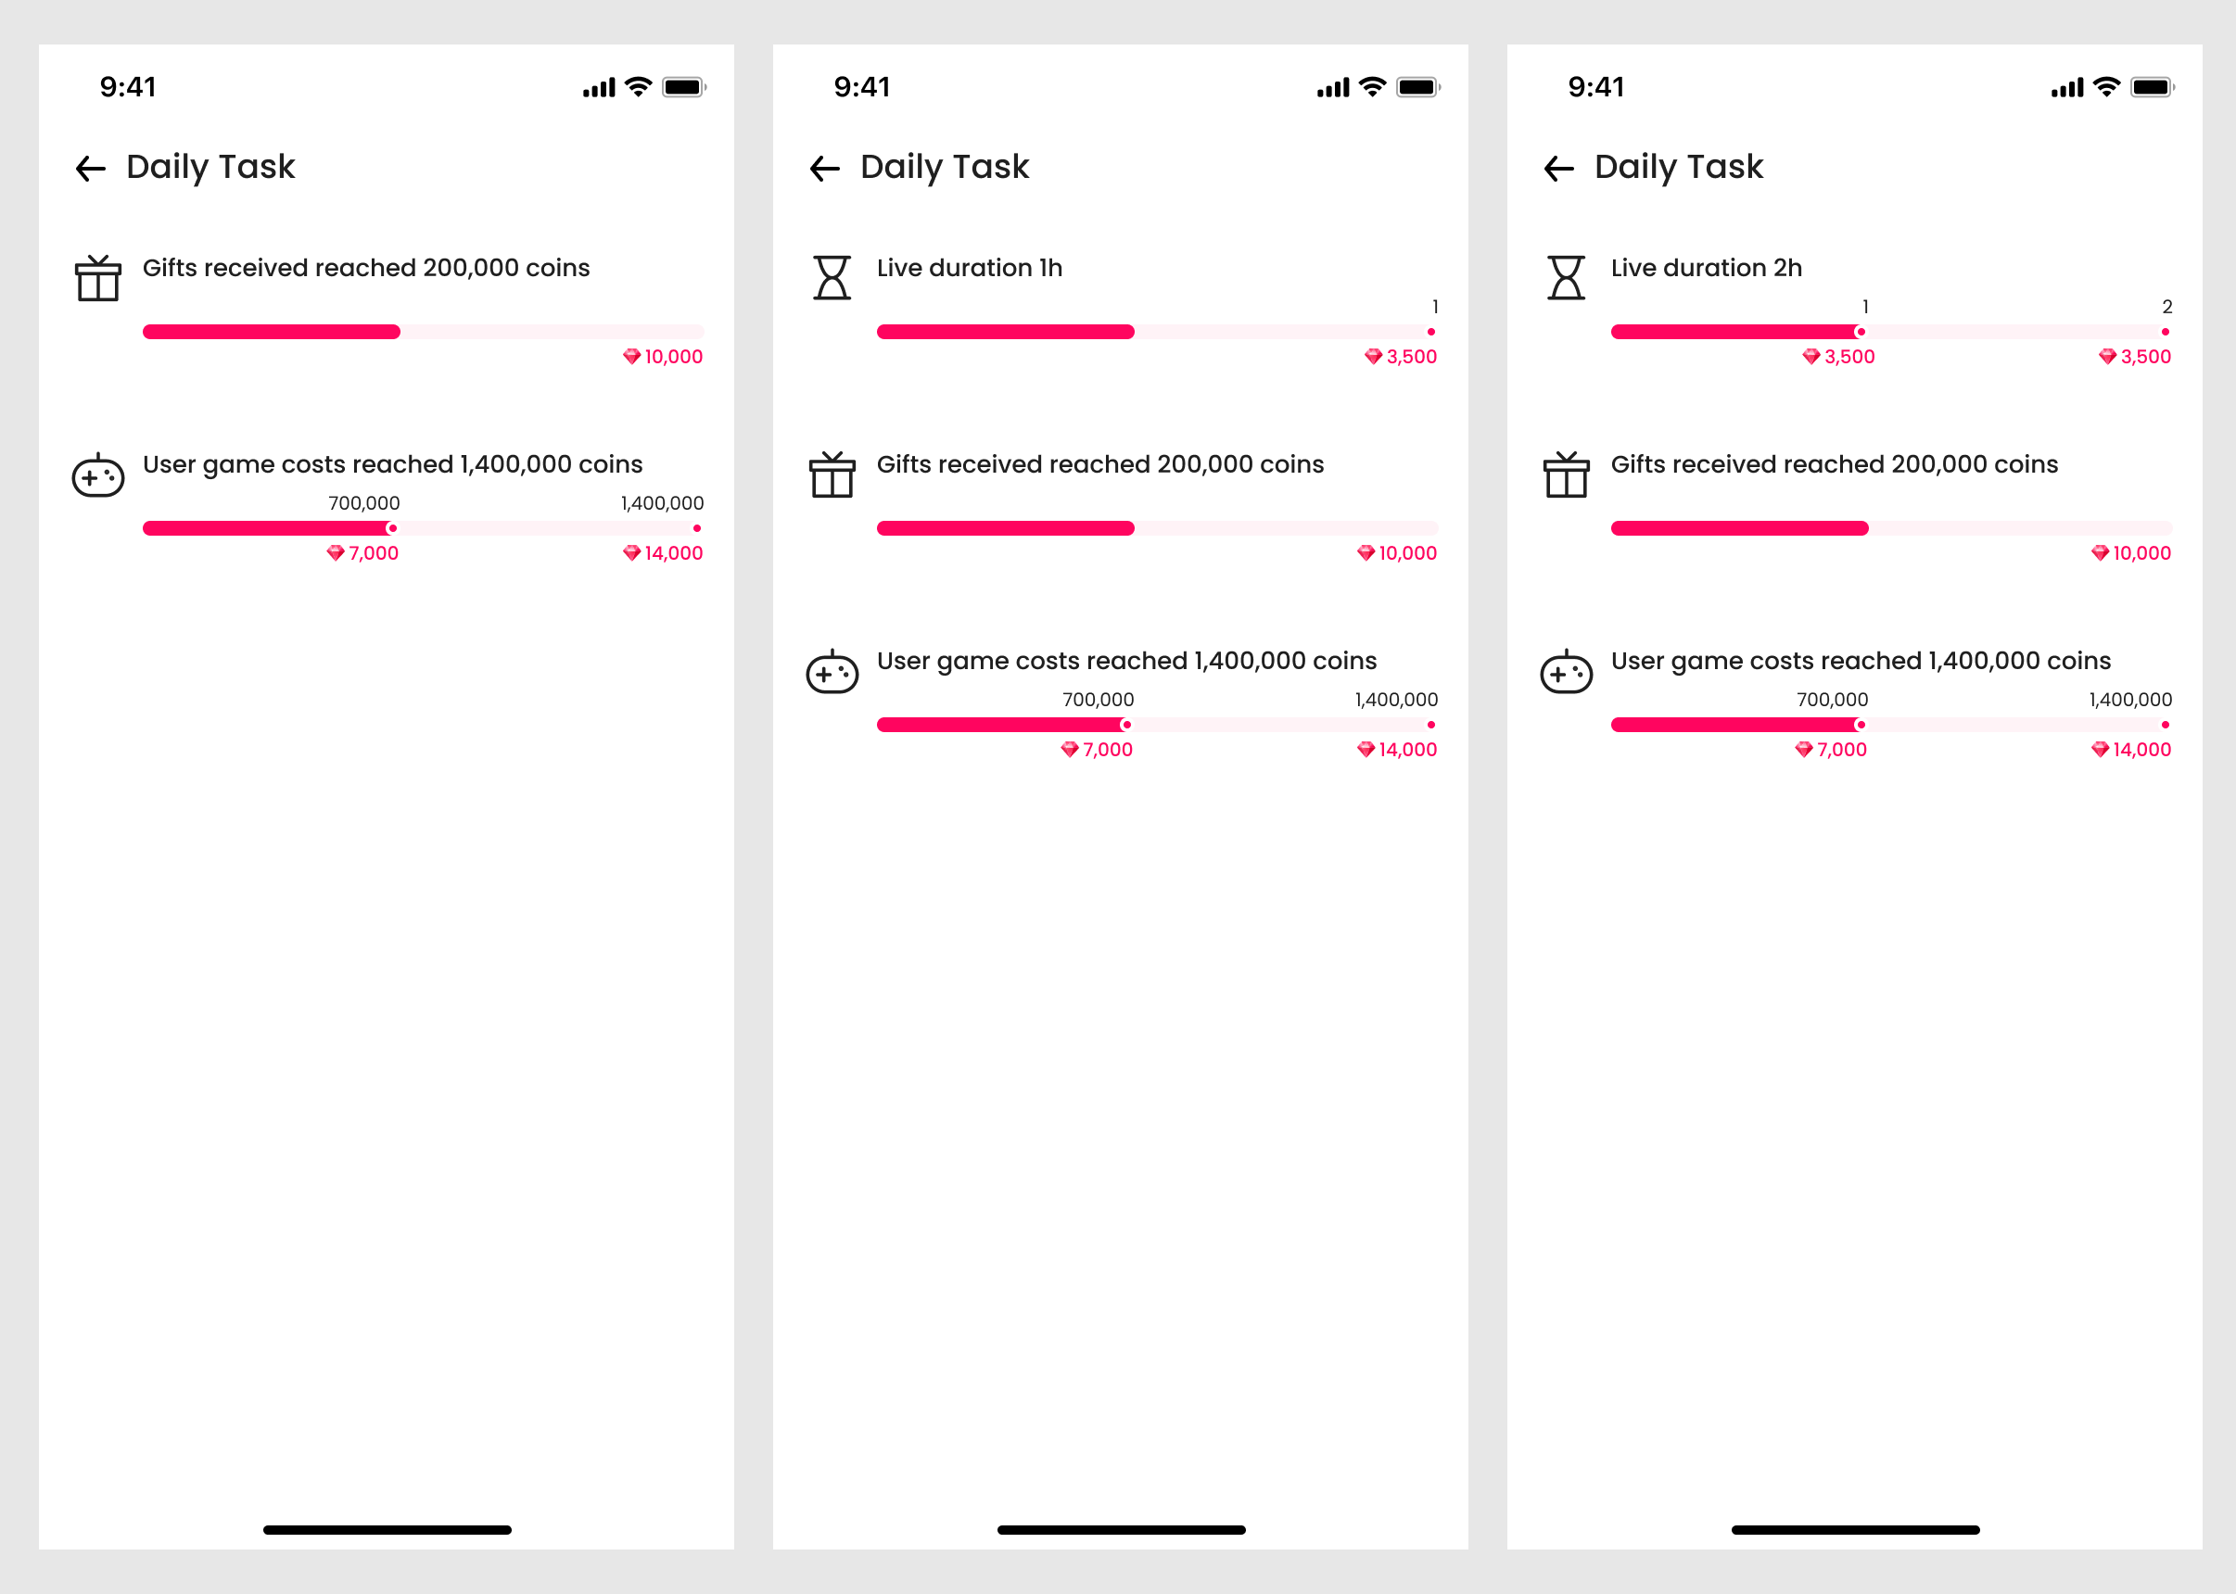

【240321新】3.6 调整-FO权益
- 【原】非主播用户，仅开通FO期间可以更改头像；
- 【新】所有用户，均可以更改头像，更改头像流程与原FO开通相同；
  - 编辑信息页，删除FO标签，并在点击头像区域时，无需判断用户是否为FO直接弹出用户上传图片浮层-系统头像/拍照/相册；
  - FO权益浮层，去掉FO更改头像权益；

✅四、紧急需求240318

4.1 调整-币商列表排序
- 【原】
  - 根据币商历史卖币成功金额由大到小排序；
  - 相同再随机排序；
- 【新】
  - 根据币商近14日（前13日+当日）卖币成功金额由大到小排序；
  - 相同再随机排序；

4.2 调整-周赚取&坐等任务
- 【原】任务内容包括：
  - 每天坐等1小时，一周需要完成7天；
  - 周累计获得钻石数需要达到70w钻石&140w钻石；
    - 获得钻石需要排除结算返回钻石；
    - 保底奖励&周日排行榜日榜奖励&上周周榜奖励均视为下周一的奖励；
    - 对应奖励分别为：49000钻石、49000钻石；
- 【新】任务内容包括：
  - 每天坐等1小时，一周需要完成7天；
  - 周累计获得钻石数需要达到70w钻石&140w钻石&420w钻石；
    - 获得钻石需要排除结算返回钻石；
    - 保底奖励&周日排行榜日榜奖励&上周周榜奖励均视为下周一的奖励；
    - 对应奖励分别为：49000钻石、49000钻石、25000钻石；

✅五、紧急需求240320

5.1 调整-周赚取&坐等任务
- 【原】任务内容包括：
  - 每天坐等1小时，一周需要完成7天；
  - 周累计获得钻石数需要达到70w钻石&140w钻石&420w钻石；
    - 获得钻石需要排除结算返回钻石；
    - 保底奖励&周日排行榜日榜奖励&上周周榜奖励均视为下周一的奖励；
    - 对应奖励分别为：49000钻石、49000钻石、25000钻石；
- 【新】任务内容包括：
  - 每天坐等1小时，一周需要完成7天；
  - 周累计获得钻石数需要达到420k钻石&700k钻石&1050k钻石&1400k钻石；
    - 获得钻石需要排除结算返回钻石；
    - 保底奖励&周日排行榜日榜奖励&上周周榜奖励均视为下周一的奖励；
    - 对应奖励分别为：25k钻石、24k钻石、25k钻石、24k钻石；
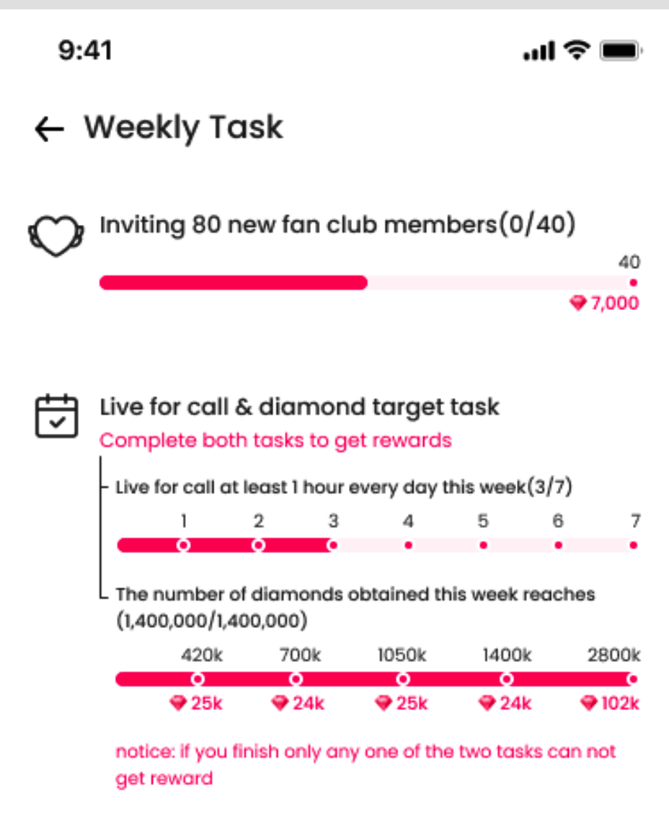

5.2 调整-代理结算审批&结算审核中抵扣
- 【原】结算审核中抵扣，无需保留原始结算信息；
- 【新】运营进行结算审核中抵扣时，后端需要保留币商代理当周原始结算信息，前端（不变）展示结算审核中抵扣后的打款金额信息（不显示原始结算数据，仅显示结算审核中抵扣后的数据），涉及到的需要验证的改动页面包括：
  - 管理后台-结算业务-代理结算审批 数据及后续操作（同意&拒绝&查询&人工打款）；
  - 管理后台-代理业务-代理结算周报；
  - 管理后台-币商业务-代理白名单-近四周平均提现金额；
  - 代理后台-控制面板-结算报表；
  - 代理后台-报表-周结算报表；

